Kompakt design og høj ydeevne
B&R præsenterer det nye ACOPOS P3 tre-akse servodrev
B&R præsenterer den nye ACOPOS P3 på dette års SPS/IPC/Drives messe. Med en effekttæthed på 4 ampere per liter af rummet, er dette det mest innovative og effektive servodrev med integrerede sikkerhedsfunktioner på markedet. ACOPOS P3 har en tidligere uopnåelig dynamik og præcision: Prøveudtagnings tiden er kun 50 mikrosekunder for hele controller kaskade.
Pladskrav reduceres med 69%
ACOPOS P3 kan fås som enten 1, 2 eller 3-akse drev og dækker et stømspektrum der spænder fra 0,6 til 24 kW svarende til 1,2 til 48 ampere. Huset til 3-akse drevet er på størrelse med huset til et konventionelt 1-akse drev, hvilket betyder at pladskravet i styreskabe reduceres med 69%.
Giver virtuel sensorteknologi en ny dimension
Den korte cyklustid på 50 mikrosekunder for strøm, hastighed og positionskontrol åbner op for nye muligheder for virtuel sensorteknologi. En virtuel motorposition encoder gør op med behovet for både en encoder, encoderkabel og evalueringsenhed i servodrevet og samtidig øges tilgængeligheden. Andre særlige funktioner for mere præcis kontrol og hurtigere reaktioner, som for eksempel gentagne kontrol, kan gennemføres ved hjælp af virtuelt sensorteknologi.
Inklusiv Safety
ACOPOS P3 passer perfekt i B&R's modulære og fuldt skalerbar automations portefølje, med mulighed for oprettelse og gennemførelse af i særdeleshed 'lean' automationsløsninger. Et power panel samt et vis antal ACOPOS servodrev og X20 I/O moduler er alt, der er nødvendig for at etablere en komplet og ekstremt kraftfuld automationsløsning. Sikkerhedsfunktioner i overensstemmelse med SIL 3 / PL e kan også integreres hvis det kræves. I forhold til tidligere ACOPOS modeller er følgende nye funktioner tilføjer: Safely Limited Torque (SLT) og Remanent Safe Position (RSP). Med i alt 14 sikre motion funktioner baseret på openSAFETY, er det muligt at leve op til alle mulige sikkerhedskrav på en optimal måde.
ACOPOS P3 kan bruges globalt, idet det understøttes af alle populære verdensomspændende netværksformer såsom såsom TN, TT, IT og jordforbundne TN-S systemer. Det samlede nødvendige antal produkt varianter reduceres herved.

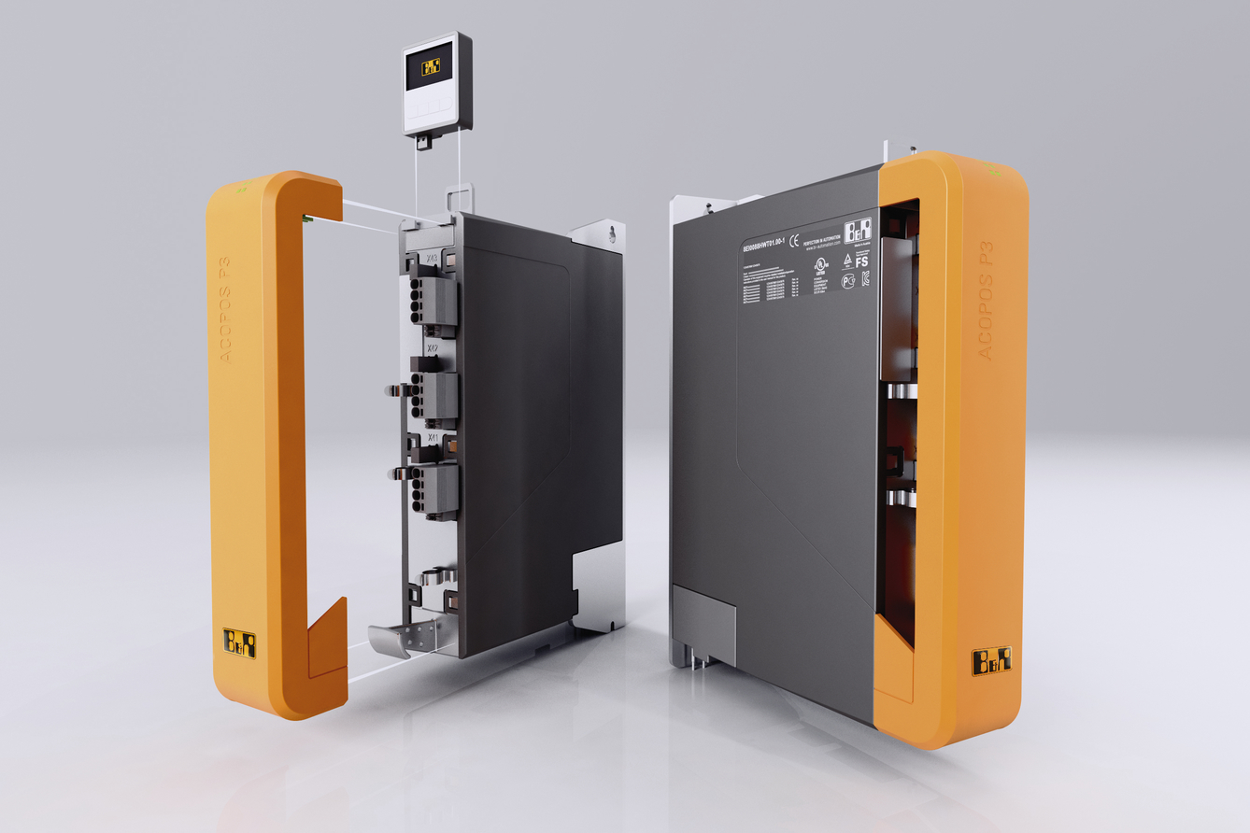
ACOPOS P3 fra B&R reducerer pladsbehovet i kontrolskabet med op til 69%.

Om B&R Industrial Automation i Danmark
B&R i Danmark er et datterselskab af B&R Industrial Automation, som er en innovativ automationsvirksomhed med hovedkontor i Østrig og kontorer i hele verden. Den 6. juli 2017 blev B&R en selvstændig forretningsenhed i ABB Group. Som global markedsleder i industriel automatisering kombinerer B&R den nyeste teknologi med avanceret ingeniørarbejde for at forsyne kunder i stort set alle brancher med de mest optimale løsninger inden for automation og proceskontrol. Firmaets styrings- og drevløsninger samt industri PC’er og visualiseringssystemer sætter nye standarder inden for industriel automation. Med Industrial IoT kommunikationsstandarder som OPC UA, POWERLINK og openSAFETY såvel som den effektive software platform Automation Studio, skubber B&R konstant grænserne for hvad der er muligt inden for automatisering. Den nyskabende ånd og en klar forpligtelse af skabe simple processer sikrer B&R til at være på forkant med industriel automatisering og overstige kundernes forventninger.
Ved genoptryk af denne pressemeddelelse, venligst send en kopi til:
B&R Industrial Automation A/S
Marketingafdeling
Rolundvej 17-19
5260 Odense S
office.dk@br-automation.com

